Описание формата сообщения Preactor Communication Object (PCO)

# Описание процесса обмена сообщениями с использованием PCO

Обмен информацией в системе Preactor выполняется с применением PCO-сообщений. Каждое сообщение представляет собой набор следующих файлов:

* файл-заголовок сообщения – файл с расширением .pco, в котором определены:
  + момент создания сообщения;
  + адресат сообщения;
  + состав прикреплённых к сообщению файлов;
  + PESP-скрипт адресата, который должен выполнить обработку сообщения;
* прикрепленные к сообщению файлы импорта-экспорта в формате .csv или .xml.

Файлы сообщений размещаются в папке обмена, заданной в адресной книге Preactor. Файл-заголовок сохраняется непосредственно в папке обмена и имеет название в следующем формате:

*<Адресат сообщения>.<Момент времени генерации сообщения>.pco*

Здесь *адресат сообщения* – название адресата, заданное в настройке PCO в Preactor-приёмнике:

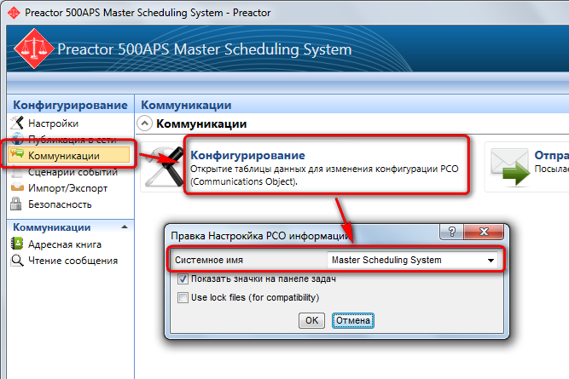

Рисунок – Задание имени экземпляра Preactor

Момент времени генерации сообщения в названии файла-заголовка задаётся в формате JDate: целая часть представляет количество дней, прошедших с 01.01.1900, дробная – часть дня, соответствующая времени суток, с точностью 10 знаков после запятой.

Прикрепленные файлы размещаются в подпапке, название которой совпадает с именем файла-заголовка без расширения. Требований к именам подключенных файлов со стороны PCO не предъявляется.

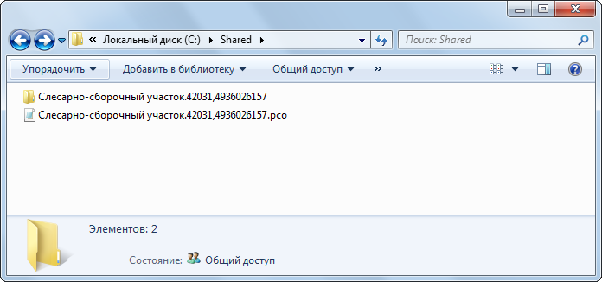

Рисунок – Сообщение в папке обмена

Если PCO-сообщение не должно содержать прикрепленных файлов, то вложенная папка может не создаваться. В этом случае сообщение служит только для запуска определенного PESP-скрипта, не выполняющего импорт какой-либо информации.

Каждый запущенный экземпляр Preactor периодически проверяет папку обмена. Если найдено сообщение, адресат которого совпадает с именем данного экземпляра Preactor, он запускает заданный в сообщении PESP-скрипт для отработки сообщения. Если экземпляр Preactor не содержит нужный PESP-скрипт, сообщение остаётся в папке обмена, и никаких действий не выполняется.

PESP-скрипт, выполняющий обработку сообщения, должен содержать действие (action) “Set Message Processed” с включенным параметром-переключателем “Сообщение обработано”, иначе сообщение не будет удалено из папки обмена и будет обработано адресатом повторно при очередной проверке папки обмена.

Для обработки прикрепленных к сообщению файлов PESP-скрипт может использовать действие “Copy Attachment”, сохраняющее прикрепленный файл в папку конфигурации Preactor (как правило – в подпапку *Import-Export Files* для дальнейшего чтения файла сценарием импорта-экспорта). Действие “Copy Attachment” идентифицирует прикрепленные файлы по их порядковым номерам, начиная с 1.

# Формат файла-заголовка

Файл-заголовок имеет XML-формат:

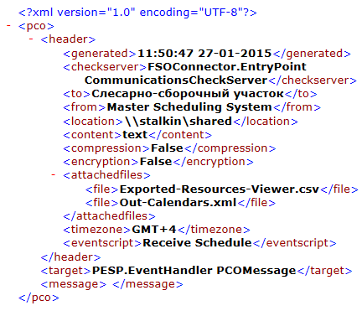

Атрибуты элемента *header* (жирным шрифтом выделены наиболее важные атрибуты):

* *generated* – момент создания сообщения;
* *checkserver* – должно иметь значение “FSOConnector.EntryPoint CommunicationsCheckServer”;
* ***to* – адресат сообщения;**
* *from* – отправитель сообщения;
* *location* – путь к папке обмена;
* *content* – должно иметь значение “text”;
* *compression* – должно иметь “False”;
* *encryption* – должно иметь “False”;
* ***attachedfiles* – коллекция элементов *file*, задающих имена файлов, подключенных к сообщению;**
* *timezone* – часовой пояс отправителя в формате, например, для Самары – GMT+4;
* ***eventscript* – название PESP-скрипта, который должен быть запущен адресатом для отработки сообщения.**